4 de janeiro, Dia Mundial do Braille

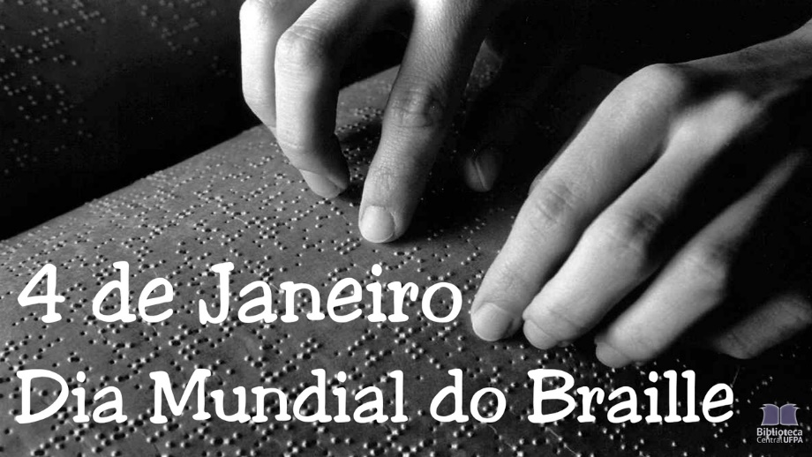

Os pontos em relevo, atualmente tão comuns em embalagens de medicamentos, cosméticos e alimentos, em cartões de visita e em cardápios, representam uma das maravilhosas e insuperáveis invenções humanas – o sistema braile.
O sistema braile foi criado em 1825 pelo jovem francês Louis Braille, nascido em 4 de janeiro (Dia Mundial do Braille) de 1809. É um código universal que permite às pessoas cegas beneficiar-se da escrita e da leitura, dando-lhes acesso ao conhecimento, favorecendo sua inclusão na sociedade e o pleno exercício da cidadania.
Baseado na combinação de seis pontos dispostos em duas colunas e três linhas, o sistema braile compõe 63 caracteres diferentes, que representam as letras do alfabeto, os números, sinais de pontuação e acentuação, a simbologia científica, musicográfica, fonética e informática.
O sistema braile adapta-se perfeitamente à leitura tátil, pois os seis pontos em relevo podem ser percebidos pela parte mais sensível do dedo com apenas um toque.
O jovem cego José Álvares de Azevedo, nascido em 8 de abril (Dia Nacional do Braille) de 1834, trouxe o sistema para o Brasil, primeiro país da América Latina a adotá-lo, em 1850.

